GAMBARAN PERAN PERAWAT SEBAGAI KONSULTAN DI KLINIK ISLAMIC CENTER SAMARINDA

KARYA TULIS ILMIAH

Untuk Memenuhi Sebagai Syarat
Memperoleh Gelar Ahli Madya Keperawatan



DI AJUKAN OLEH

RUSDAYANTI
17111024160208

PROGRAM STUDI DIPLOMA III KEPERAWATAN
FAKULTAS KESEHATAN DAN FARMASI
UNIVERSITAS MUHAMMADIYAH KALIMANTAN TIMUR
2019
Gambaran Peran Perawat sebagai Konsultan di KLINIK Islamic Center Samarinda

KARYA TULIS ILMIAH

DI AJUKAN OLEH

RUSDAYANTI
17111024160208

PROGRAM STUDI DIPLOMA III KEPERAWATAN
FAKULTAS KESEHATAN DAN FARMASI
UNIVERSITAS MUHAMMADIYAH KALIMANTAN TIMUR
2019
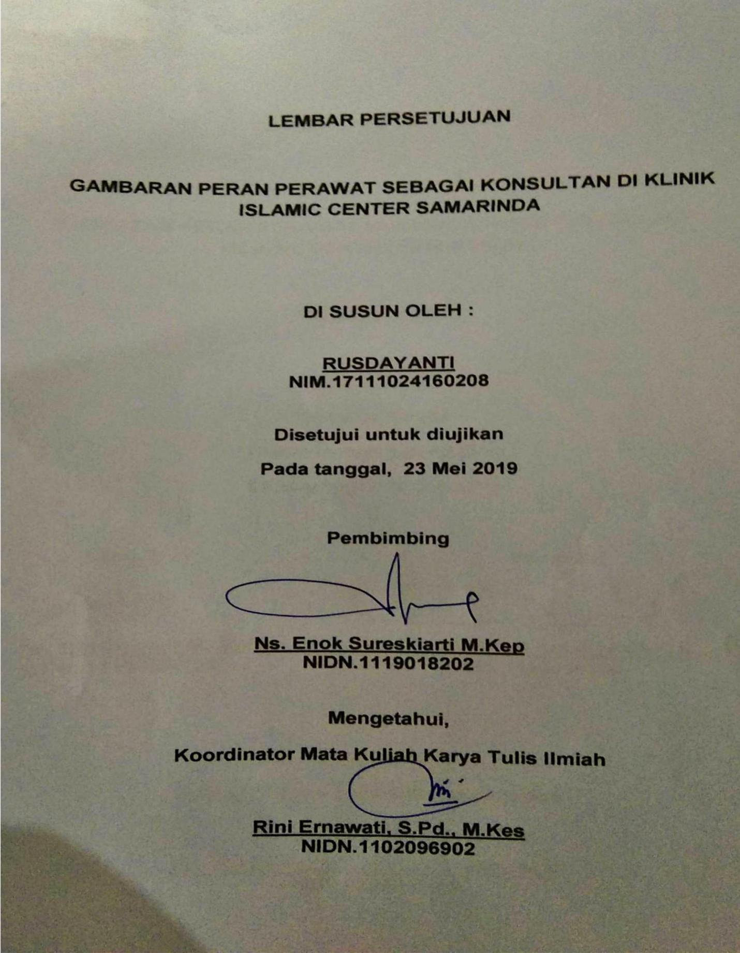
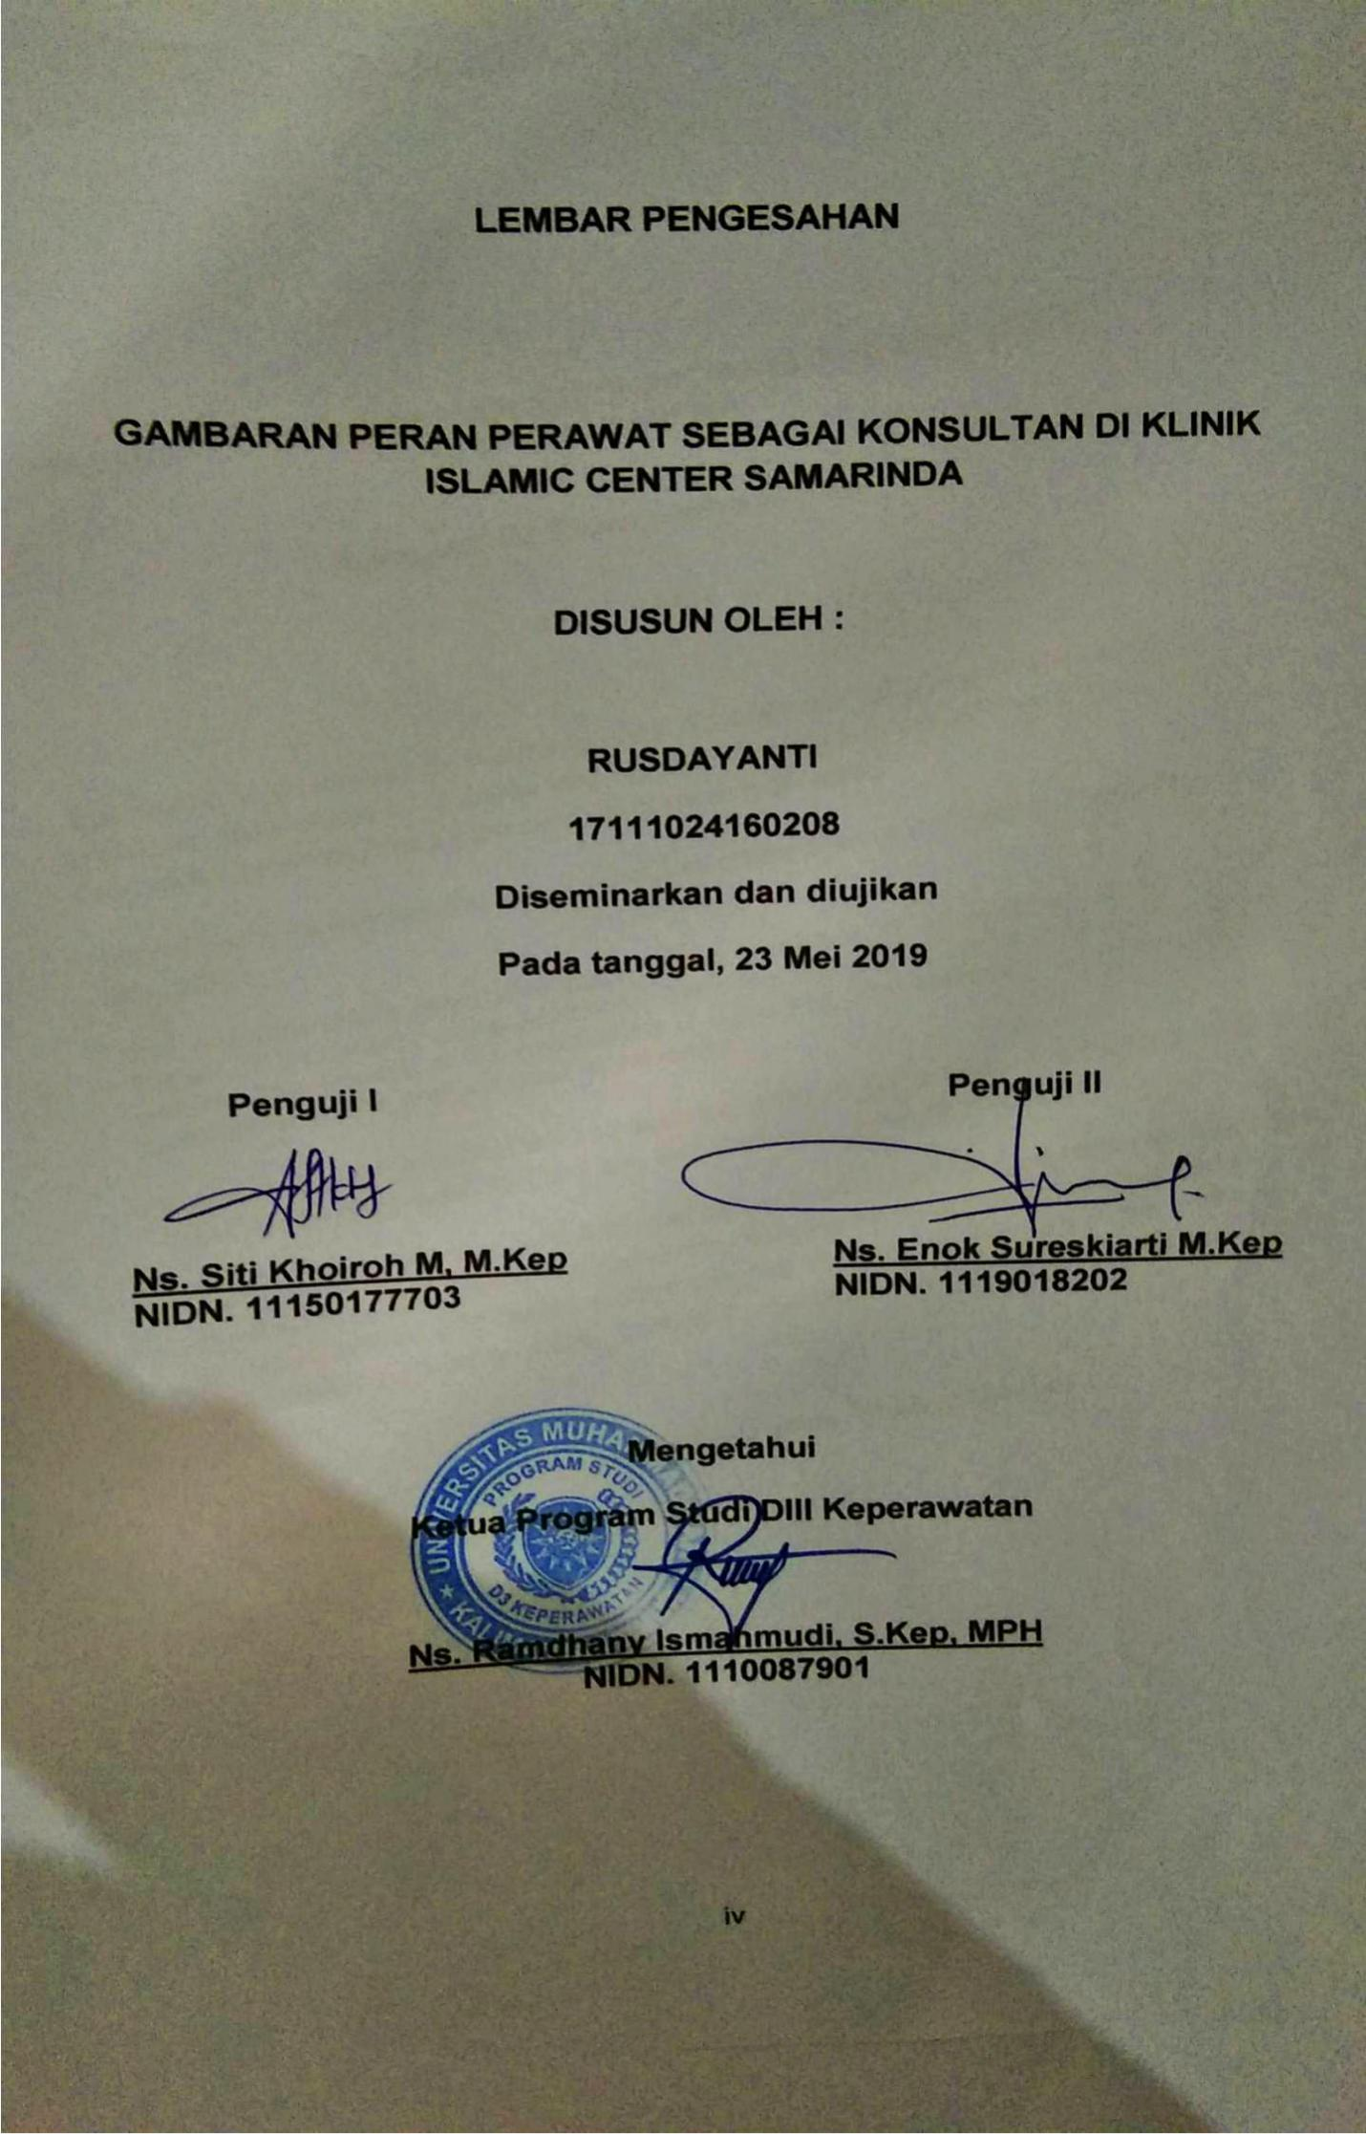
Description of Nurse Role as Consultants in Islamic Center
Clinics Samarinda

Rusdayanti Ns. Enok Sureskiarti M.Kep²

^{ABSTRACT}

Counseling is an attempt by nurses to carry out their role by giving time to consult on problems experienced by patients and families. This role is carried out at the client's request for information about the purpose of nursing services.

This research to describe the role of nurses as consultants at the Islamic Center Clinic of Samarinda

This research was a descriptive study, with a population of 64 inpatients at the Islamic Center of Samarinda, using Accidental Sampling techniques and a total sample of 39 people. The variable is the satisfaction of inpatients. The research instrument used a questionnaire. The analysis used is Univariate.

The results of the research showed describe of the role of nurses as consultants is good, there are 24 people (64.5%) and less well there are 15 people (38.5%).

The conclusion of the study is that most patients use nurses as their consultants in terms of consulting the problems experienced by both the patients themselves and the family. It is recommended that nurses always continue to increase their role in this matter as a consultant to increase patient trust in the function and role of nurses as health care providers.

Keywords:.The Role of Nurses as Consultants, Inpatient Services

Gambaran Peran Perawat sebagai Konsultan di Klinik Islamik
Center Samarinda

Rusdayanti1 Ns. Enok Sureskiarti M.Kep²

^{INTISARI}

Konseling merupakan upaya perawat dalam melaksanakan perannya dengan memberikan waktu untuk berkonsultasi terhadap masalah yang dialami oleh pasien maupun keluarga. Peran ini dilakukan atas permintaan klien terhadap informasi tentang tujuan pelayanan keperawatan.

Penelitian ini bertujuan mengetahui gambaran peran perawat sebagai konsultan di Klinik Islamic Center Samarinda

Penelitian ini adalah penelitian deskriptif, populasinya adalah pasien rawat inap di Klinik Islamic Center samarinda sebanyak 64 orang, menggunakan teknik Accidental Sampling dan jumlah sampel adalah 39 orang. Variabelnya adalah kepuasan pasien rawat inap. Instrumen penelitian menggunakan kuesioner. Analisa yang digunakan adalah Univariat.

Hasil penelitian menunjukkan bahwa gambaran peran perawat sebagai konsultan adalah baik ada 24 orang (64.5%) dan kurang baik ada 15 orang (38.5%).

Kesimpulan penelitian adalah sebagian besar pasien menggunakan perawat sebagai konsultan mereka dalam hal untuk berkonsultasi terhadap masalah yang dialami baik oleh pasien itu sendiri maupun keluarga . Hal ini disarankan agar perawat selalu terus meningkatkan perannya dalam hal ini sebagai konsultan untuk meningkatkan kepercayaan pasien terhadap fungsi dan peran perawat sebagai pemberi layanan kesehatan.

Kata Kunci : Peran Perawat Sebagai Konsultan, Pelayanan Rawat Inap

Students Muhammadiyah University of East Kalimantan
2Lecturer Muhammadiyah University of East Kalimantan

MOTTO
Barang siapa yang meringankan kesulitan seorang mukmin dari kesulitan dunia, maka Allah akan meringankan kesulitannya dari kesulitan di hari kiamat. Barang siapa yang memudahkan orang yang tertimpa kesulitan, maka Allah akan memudahkan kepadanya di dunia & akhirat. Barang siapa menutupi aib seorang muslim, maka Allah akan menutupi aibnya di dunia & akhirat. Allah akan membantu hamba-Nya selagi hamba tersebut membantu saudaranya. (HR.Muslim)

KATA PENGANTAR
Dengan memanjatkan Puji Syukur kehadiran Allah Subhanallahu Wata’ala karena berkat rahmat dan karunia-Nya, serta tak lupa shalawat dan salam kepada nabi besar Muhammad Shallallahu’alaihi wasallam, kemudian tak lupa saya ucapkan terimakasih kepada kedua orang tua saya yang selalu memberikan semangat, kasih sayang dan dukungan kepada saya sehingga saya dapat menyelesaikan Karya Tulis Ilmiah dengan judul “Gambaran PeranPerawat Sebagai Konsultan di Klinik Islamic Center Samarinda”
Sebagai ungkapan rasa syukur saya atas terlaksananya laporan Karya Tulis Ilmiah ini, tak lupa saya mengucapkan terimakasih kepada :
- Bapak Prof. Dr. Bambang Setiaji, Selaku Rektor Universitas Muhammadiyah Kalimantan Timur.
- Bapak GhozaliMH,M.Kes selaku Dekan Fakultas Kesehatan dan Ilmu Farmasi Universitas Muhammadiyah Kalimantan Timur.
- Bapak Ns. Ramdhany Ismahmudi, S.Kep, MPH selaku ketua Program Studi Diploma III Keperawatan Universitas Muhammadiyah Kalimantan Timur.
- Ibu Ns. Enok Sureskiarti, M.Kep selaku pembimbing yang telah memberikan bimbingan, pengarahan, kritik dan saran dalam penyusunan Karya Tulis Ilmiah ini.
- Ibu Rini Ernawati, S.Pd.M.Kes selaku Koordinator mata kuliah Riset Keperawatan.
- Ibu Ns. Siti Khoiroh M, M.Kep selaku penguji yang telah memberikan bimbingan, pengarahan selama proses penyusunan Karya Tulis Ilmiah.
- Kedua orang tua saya yang saya sayangi dan cintai, Bapak Kamil Ma’ruf dan Mama Sari Bunga yang telah mendo’akan saya dan memberi semangat dan dukungan kepada saya selama penyusunan karya tulis ilmiah ini.
- Kakak kandung saya Kak Diana yang selalu memberikan semangat dan dukungan selama penyusunan karya tulis ilmiah ini.
- Seluruh Dosen dan Staf Pendidikan di Universitas Muhammadiyah Kalimantan Timur.
- Pimpinan dan seluruh staf pengola perpustakaan kampus Universitas Muhammadiyah Kalimantan Timur.
- Sahabat dan teman-teman saya jaman SMA Rismawati, Irnawati yang selalu memberikan saya semangat dalam penyusunan Karya Tulis Ilmiah ini.
- Teman-teman seperjuanganku dari semester 1 sampe sekarang, Rhismawati, Anita Charolina, Nur Azizah, dan Pina Oktarina yang selalu memberi semangat dan dukungan dalam penyusunan Karya Tulis Ilmiah ini.
- Teman-teman seangkatan program studi DIII Keperawatan Universitas Muhammadiyah Kalmantan Timur tahun 2016 khususnya kelas B yang tidak bisa saya sebutkan satu persatu, terimakasih untuk semuanya.
- Awal, yang selalu memberikan saya support dan dukungan sehingga penyusunan karya tulis ilmiah ini selesai
- Semua pihak yang telah turut berpartisipasi dalam penyusunan hasil penelitian ini yang tidak bisa saya sebutkan satu-satu
Semoga Allah Subhanallahu Wa ta’ala membalas dan melimpahkan rahmat serta hidayah-Nya dan menjadikannya sebagai amal jariyah. Harapan penulis semoga hasil penelitian ini dapat memberikan manfaat bagi ilmu keperawatan dan banyak pihak. Penulis juga menyadari banyak kekurangan dan keliruan dalam penyusunan hasil penelitian ini sehingga kritik dan saran yang membangun penulis harapkan guna perbaikan dimasa yang akan datang.
Wassalamu’alaikum Warahmutalluhai Wabarakatuh

Samarinda, 23 Mei 2019
Penulis

RUSDAYANTI
NIM.17111024160208
DAFTRA ISI

HALAMAN JUDUL…………………………………………………………i
HALAMAN SAMPUL ii
HALAMAN PERSETUJUAN iii
HALAMAN PENGESAHAN……………………………………………….iv
ABSTRAK..............................................................................................v
INTISARI vi
MOTTO vii
KATA PENGANTAR viii
DAFTAR ISI xi
DAFTAR TABEL…………………………………………………………..xiv
DAFTAR GAMBAR………………………………………………………..xv
DAFTAR LAMPIRAN……………………………………………………..xvi

BAB I PENDAHULUAN
- Latar Belakang 1
- Rumusan Masalah 3
- Tujuan Penelitian 4
- Manfaat Penelitian 4

BAB II TINJAUAN PUSTAKA
- TelaahPustaka 6
- Kerangka Teori 13
- Kerangka Konsep 14
BAB III METODE PENELITIAN
- RancanganPenelitian 15
- Populasi dan Sampel Penelitian 15
- Waktudan Tempat Penelitian 18
- Definisi Operasional 19
- Instrumen Penelitian 20
- Uji Validitas dan Reabilita 20
- Teknik Pengumpulan Data 23
- Etika Penelitian 26
- Jalannya Penelitian 28
BAB IV HASIL PENELITIAN DAN PEMBAHASAN
- Gambaran Lokasi Penelitian………………………………....30
- Hasil penelitian………………………………………………....31
- Karakteristik Responden…………………………………..31
- Analisa gambaran peran perawat sebagai konsultan....33
- Pembahasan…………………………………………………....33
- Karakteristik…………………………………………………33
- Umur……………………………………………………..33
- Jenis kelamin…………………………………………...35
- Pendidikan ……………………………………………..36
- Pekerjaan………………………………………………..37
- Analisis gambaran univariat……………………..……….39
BAB V PENUTUP
- Kesimpulan…………………………………………………….41
- Saran…………………………………………………………....42
DAFTAR PUSTAKA……………………………………………………....43

DAFTAR TABEL

Tabel 3.1 Definisi Operasional……………………………………………...19
Tablel 4.1 Distribusi Frekuensi Karakteristik Responden..........................31
Table 4.2 Analisis Peran Perawat Sebagai Konsultan…………………...33

DAFTAR GAMBAR

Tabel 2.1 Kerangka Teori……………………………………………………..13
Tabel 2.2 kerangka Konsep…………………………………………………..14

DAFTAR LAMPIRAN
Lampiran 1 Biodata peneliti
Lampiran 2 Penjelasan penelitian
Lampiran 3 Persetujuan responden
Lampiran 4 Kuesioner penelitian
Lampiran 5 Hasil spss
Lampiran 6 Jadwal penelitian
Lampiran 7 Keaslian Penelitian
Lampiran 8 Lembar konsultasi
Lampiran 9 Surat Izin Penelitian
Lampiran 10 Dokumentasi

Bab 1
Pendahuluan
- Latar Belakang
Permenkes No 9 Tahun 2014, menyatakan klinik adalah fasilitas pelayanan kesehatan yang menyelenggarakan pelayanan kesehatan perorangan yang menyediakan pelayanan medis dasar dan atau spesialistik.
Perawat merupakan salah satu tenaga kesehatan yang memegang peranan penting dalam memberikan pelayanan kesehatan diantaranya asuhan keperawatan. Asuhan keperawatan merupakan proses atau rangkaian kegiatan praktik keperawatan langsung pada klien diberbagai tatanan pelayanan kesehatan yang pelaksanaannya berdasarkan kaidah profesi keperawatan dan merupakan inti praktik keperawatan (Ali, 2009).
Perawat dalam melakukan peran, diharapkan memiliki pemahamam dasar yang diperlukan mengenai prinsip dalam menjalankan tanggung jawab secara efisien dan efektif dalam suatu system tertentu (Bastable, 2002).
Terdapat berbagai macam peran perawat. Peran perawat terdiri dari peran sebagai pemberi asuhan keperawatan, advokat, educator/pendidik, koordinator dan konsultan (Hidayat, 2002).
Perawat sebagai konsultan merupakan tempat konsultasi klien terhadap masalah atau tindakan keperawatan yang diberikan kepada klien. Peran ini dilakukan atas permintaan klien terhadap informasi tentang tujuan pelayanan keperawatan (Mubarak & Chayatin, 2009:78).
Konseling merupakan upaya perawat dalam melaksanakan perannya dengan memberikan waktu untuk berkonsultasi terhadap masalah yang dialami oleh pasien maupun keluarga, berbagai masalah tersebut diharapkan mampu diatasi dengan cara yang cepat dan diharapkan pula tidak terjadi kesenjangan antara perawat, keluarga maupun pasien itu sendiri. Konseling melibatkan pemberian dukungan emosi, intelektual dan psikologis. Dalam hal ini perawat memberikan konsultasi terutama kepada individu sehat dengan kesulitan penyesuaian diri yang normal dan fokus dalam membuat individu tersebut untuk mengembangkan sikap, perasaan dan perilaku baru dengan cara mendorong klien untuk mencari perilaku alternative, mengenai pilihan-pilihan yang tersedia dan mengembangkan rasa pengendalian diri (Berman, 2010).
Diambil dari (ejournal Keperawatan (e-Kep) volume 4 nomor 2, Agustus 2016)berdasarkan uji spearman dengan tingkat kemaknaan 95% (α ≤ 0,05) diperoleh nilai p = 0,000 yakni lebih kecil dibandingkan α (0,05) dengan Ho ditolak dan Ha diterima. Kesimpulannya terdapat hubungan peran perawat sebagai konsultan dengan tingkat kepuasan pasien instalasi gawat darurat di RSU. GMIBM Menompia Kotamobagu Kabupaten Bolaang Mongondow. Saran diharapkan bagi perawat agar tetap terus meningkatkan perannya sebagai konsultan agar dapat mengembangkan pelayanan keperawatan yang sebagaimana peran perawat sebagai konsultan dengan tingkat kepuasan pasien.
Klinik Islamic center samarinda dibawah naungan Yayasan Masjid Islamic Center Samarinda yang beralamat di Teluk Lerong Ulu, Sungai Kunjang, Kota Samarinda, Kalimantan Timur 75243.
Berdasar studi pendahuluan yang dilakukan di Klinik Islamic Center Samarinda dengan tekhnik wawancara pada 5 pasien didapatkan hasil dari 2 pasien di ruang rawat inap mengatakan kurang puas dengan pelayanan perawat diruang tersebut dan 3 pasien mengatakan puas. maka penulis tertarik untuk mengambil judul tentang “Gambaran Peran Perawat Sebagai KonsultanDi Klinik Islamic Center Samarinda”

- RUMUSAN MASALAH
Berdasarkan latar belakang diatas, maka dirumuskan masalah penelitian sebagai berikut “Bagaimana Gambaran Peran Perawat Sebagai Konsultan Di Klinik Islamic Center Samarinda”.

- TUJUAN PENELITIAN
- Tujuan umum
Penelitian ini bertujuan untuk mengetahui Gambaran peran perawat sebagai konsultan di Klinik Islamic Center Samarinda
- Tujuan khusus
- Mengidentifikasi Gambaran Karakteristik Responden (usia, status pekerjaan, jenis kelamin dan pendidikan).
- Mengidentifikasi peran perawat sebagai konsultan di Klinik Islamic Center Samarinda

- MANFAAT PENELITIAN
- Bagi peneliti
Menambah pengetahuan, wawasan dan pengalaman mengenai permasalahan yang berkaitan dengan peran perawat sebagai konsultan
- Bagi institusi pendidikan
Sebagai sumber referensi dan bahan bacaan di perpustakaan dan sebagai bahan bagi peneliti selanjutnya.
- Bagi Perawat
Penelitian ini dapat menjadi informasi tentang Gambaran Peran Perawat Sebagai Konsultanserta dapat menjadi motivasi bagi perawat dalam perannya sebagai konsultan.

- Bagi masyarakat
Dapat memberikan pengetahuan bagi masyarakat sehingga diharapkan masyarakat dapat memberikan masukan demi tercapainya peningkatan peran perawat sebagai konsultan yang baik terkait pemenuhan kebutuhan pasien.

BAB II
TINJAUAN PUSTAKA
- TELAAH PUSTAKA
- Peran perawat
- Pengertian Perawat
perawat (nurse) berasal dari bahasa latin yaitu kata nutrix yang berarti merawat atau memelihara Menurut Kusnanto (2003). Perawat adalah seseorang (seorang professional) yang mempunyai kemampuan tanggung jawab dan kewenangan melaksanakan pelayanan asuhan keperawatan pada berbagai jenjang pelayanan keperawatan. Menurut ( UU No 38 tahun 2014) perawat adalah seorang yang telah menyelesaikan program pendidikan keperawatan, berwenang di negara bersangkutan untuk memberikan pelayanan dan bertanggung jawab dalam peningkatan kesehatan, pencegahan penyakit serta pelayanan terhadap pasien.
- Peran Perawat
Peran perawat merupakan seperangkat tigkah laku yang diharapkan oleh orang lain terhadap seseorang, sesuai kedudukannya dalam suatu system (Kusnanto, 2004). Peran menggambarkan otoritas seseorang yang diatur dalam sebuah aturan yang jelas.Oleh karena itu diperlukan suatu standar dari profesi keperawatan. Peran perawat, mengingat perawat merupakan orang pertama dan secara konsisten selama 24 jam sehari menjalin kontak dengan pasien, perawat sangat berperan dalam membantu kebutuhan spiritual pasien baik dengan mengusahakan kemudahan seperti mendatangkan pemuka agama sesuai dengan agama yang diyakini pasien, memberi privasi untuk berdoa maupun memberi dorongan kelonggaran bagi pasien untuk berinteraksi dengan orang lain (Ambarwati dan Nasution, 2012) peran perawat dipengaruhi oleh keadaan sosial baik dalam maupun luar profesi keperawatan dan bersifat konstan. Sebagai tenaga kesehatan, perawat memiliki sejumlah peran di dalam menjalankan tugasnya sesuai dengan hak dan kewenangan yang ada (Asmadi, 2008)
- Macam-macam Peran Perawat
Menurut (Puspita, Irdawati, & Dian, 2013) peran perawat meliputi Pemberian perawatan (Care Giver) peran utama perawat adalah memberikan pelayanan keperawatan, sebagai perawat, pemberian pelayanan keperawatan dapat dilakukan dengan memenuhi kebutuhan asah, asih dan asuh. Contoh pemberian asuhan keperawatan meliputi tindakan yang membantu klien secara fisik maupun psikologis sambil tetap memelihara martabat klien. Tindakan keperawatan yang dibutuhkan dapat berupa asuhan total, asuhan parsial bagi pasien dengan tingkat ketergantungan sebagian dan perawatan suportif-edukatif untuk membantu klien mencapai kemungkinan tingkat kesehatan dan membantu klien mencapai kemungkinan tingkat keperawatan efektif pada pasien yang dirawat haruslah berdasarkan pada identifikasi kebtuhan pasien dan keluarga.
- Pemberian perawatan (Care Giver) peran utama perawat adalah memberikan pelayanan keperawatan, sebagai perawat, pemberian pelayanan keperawatan dapat dilakukan dengan memenuhi kebutuhan asah, asih dan asuh. Contoh pemberian asuhan keperawatan meliputi tindakan yang membantu klien secara fisik maupun psikologis sambil tetap memeliharamartabat klien, tindakan keperawatan yang dibutuhkan dapat berpa asuhan total, asuhan parsial bagi pasien dengan tingkat ketergantungan sebagian dan perawatan suportif-educatif untuk membantu klien mencapai kemungkinan tingkat kesehatan dan kesejahteraan tertinggi. Perencanaan keperawatan yang efektif pada pasien yang dirawat haruslah berdasarkan pada identifikasi kebutuhan pasien dan keluarga.
- Sebagai advocate keluarga selain melakukan tugas utama dalam merawat, perawat juga mampu sebagai advocate keluarga sebagai pembela keluarga dalam beberapa hal sepertidalam menentukan haknya sebagai klien. Dalam peran ini, perawat dapat mewakili kebutuhan dan harapan klien kepada professional kesehatan lain. Seperti menyampaikan keinginan klien mengenai informasi tentang penyakitnya yang diketahui oleh hubungan kualitas pelayanan. Perawat juga membantu klien medapatkan hak-haknya dan memabantu pasien menyampaikan keinginan.
- Pencegahan penyakit, upaya pencegahan merupakan bagian dari bentuk pelayanan keperawatan sehingga setiap dalam melakukan asuhan keperawatan harus selalu mengutamakan tindakan pencegahan tarhadap timbulnya masalah baru sebagai dampak dari penyakit atau masalah yang diderita. Salah satu contoh yang paling signifikan yaitu keamanan, karena setiap kelompok usia beresiko mengalami tipe cedera tertentu, penyuluhan preventif dapat membantu pencegahan banyak cedera, sehingga secara bermakna menurunkan tingkat kecacatan permanen dan mortalitas akibat cidera pada pasien.
- Pendidik, dalam memberikan asuhan keperawatan pada pasien, perawat harus mampu berperan sebagai pendidik, sebab beberapa pesan dan cara mengubah perilaku pada pasien atau keluarga harus selalu dilakukan dengan pendidikan kesehatan khususnya dalam keperawatan. Melalui pendidikan ini diupayalan pasien tidak lagi mengalami gangguan yang sama dan dapat mengubah perilaku yang tidak sehat. Contoh dari peran perawat sebagai pendidik yaitu keseluruhan tujuan penyuluhan pasien dan keluarga adalah untuk meminimalkan stress pasien dan keluarga, mengajarkan mereka tentang terapi dan asuhan keperawatan di rumah sakit, dan memastikan keluarga dapat memberikan asuhan yang sesuai di rumah saat pulang.
- Konseling, konseling merupakan upaya perawat dalam melaksanakan perannya dengan memberikan waktu untuk borkonsultasi terhadap masalah yang dialami oleh pasien maupun keluarga, berbagai masalah tersebut diharapkan mampu diatasi dengan cepat dan diharapkan pula tidak terjadi kesenjangan antara perawat, keluarga maupun pasien itu sendiri. Konseling melibatkan pemberian dukungan emosi, intelektual dan psikologis. Dalam hal ini perawat memberikan konsultasi terutama kepada individu sehat dengan kesulitan penyesuaian diri yang normal dan focus dalam membuat individu tersebut untuk mengembangkan sikap, perasaan dan perilaku baru dengan cara mendorong klien untuk mencari perilaku alternative, mengenai pilihan-pilihan yang tersedia dan mengembangkan rasa pengendalian diri.
- Kolaborasi, kolaborasi merupakan tindakan kerja sama dalam menentukan tindakan yang akan dilaksanakan oleh perawat dengan tim kesehatan lain. Pelayanan keperawatan pasien melibatkan tim kesehatan lain seperti dokter, ahli gizi, psikolog dan lain-lain.
- Pengambilan keputusan etik dalam mengambil keputusan, perawat mempunyai peran yang sangat penting sebab perawat selalu berhubungan dengan pasien kurang lebih 24 jam selalu disamping pasien, maka peran perawat sebagai pengambil keputusan etik dapat dilakukan oleh perawat, seperti akan melakukan tindakan pelayanankeperawatan.
- Peran perawat ini sangat penting yang harus dimiliki oleh semua perawat pasien, sebagai peneliti perawat harus melakukan kajian-kajian keperawatan pasien, yang dapat dikembangkan untuk perkembangan teknologi keperawatan. Peran perawat sebagai penelitian dapat dilakukan dalam meningkatkan mutu pelayanan keperawatan pasien

- Konsultan
Peran ini adalah sebagai tempat konsultasi terhadap masalah atua tindakan keperawatan yang tepat untuk diberikan. Peran ini dilakukan atas permintaan klien terhadap informasi tentang tujuan pelayanan keerawatan yang diberikan. Elemen ini secara tidak langsung berkaitan dengan permintaan klien terhadap informasi tentang tujuan keperawatan yang diberikan. Dengan peran ini dapat dikatakan, perawat adalah sumber informasi yang berkaitan dengan kondisi spesifik klien.
Konseling, konseling merupakan upaya untuk perawat dalam melaksanakan perannya dengan memberikan waktu untuk berkonsultasi terhadap masalah yang dialami oleh pasien maupun keluarga, berbagai masalah tersebut diharapkan pula tidak terjadi kesenjangan antara perawat, keluarga maupun pasien itu sendiri.Konseling melibatkan pemberian dukungan emosi, intelektual dan psikologis.dalam hal ini perawat memberikan konsultasi terutamam kepada individu sehat dengan kesulitan penyesuaian diri yang normal dan focus dalam membuat individu tersebut untuk mengembangkan sikap, perasaan dan perilaku baru dengan cara mendorong klien untuk mencari perilaku alternatif, mengenai pilihan-pilihamn yang tersedia dan mengembangkan rasa pengendalian diri (Puspita, Irdawati, & Dian, 2013).
Definisi konsultan adalah seorang tenaga professional yang menyediakan jasa nasihat ahli dalam bidang keahliannya. Perbedaan antara seorang konsultan dengan ahli biasa adalah konsultan bukan merupakan karyawan diperusahaan, melainkan seseorang yang menjalankan usaha hanya sendiri serta berurusan dengan berbagai klien dalam satu waktu. Tidak hanya menyediakan jasa. Konsultan juga bisa memberikan layanan konsultan atau konseling secara langsung pada klien.
Konseling adalah proses membantu pasien untuk menyadari dan mengatasi tekanan psikologis atau masalah sosial untuk membangun hubungan interpersonal yang baik dan untuk meningkatkan perkembangan seseorang dimana didalamnya diberikan dukungan emosional dan intelektual (Mubarak dan Chayatin, 2009).

- Kerangka Teori
Kerangka teori merupakan gambaran teori-teori dan argument tentang variable yang akan diteliti maupun interaksinya, baik variable bebas maupun terikat (Saryono, 2010).

Peran perawat Sebagai Konsultan
- pengertian perawat
- peran perawat
- Macam-macam peran perawat

Gambar 2.1 Kerangka Teori Penelitian

- Kerangka Konsep Penelitian
Kerangka konsep penelitian adalah suatu uraian danvisualisasi hubungan atau kaitan antara konsep yang lainnya, atau antara variable yang satu dengan variable lain dari masalah yang ingin diteliti (Iskandar, 2008)

Peran Perawat Sebagai Konsultan
- Baik
- < Baik

Gambar 2.2 Kerangka Konsep Penelitian

BAB III
METODE PENELITIAN

- Rancangan Penelitian
Rancangan penelitian adalah sesuatu yang sangat penting dalam penelitian, memungkinkan pengontrolan maksimal beberapa faktor yang dapat mempengaruhi akurasi suatu hasil.Dapat digunakan peneliti sebagai petunjuk dalam perencanaan dan pelaksanaan penelitian untuk mencapai suatu tujuan atau menjawab suatu pertanyaan penelitian dan merupakan hasil akhir dari suatu tahap keputusan yang dibuat oleh peneliti berhubungan dengan bagaimana suatu penelitian bisa diterapkan (Nursalam, 2008).
Ditinjau dari penelitian yang akan dicapai, jenis penelitian ini menggunakan penelitian deskriptif kuantitatif. Deskriptif adalah penelitian yang dilakukan dengan tujuan untuk membuat gambaran atua deskripsi suatu keadaan secara objektif. Kuantiitafi adalah data yang berbentuk angka atau data yang diangkakan (Sugiyono, 2011).

B. Populasi dan Sampel
- Populasi
Populasi adalah wilayah generalisasi yang terdiri atas objek atau subjek yang mempunyai kualitas dan karakteristik tertentu yang ditetapkan oleh peneliti untuk dipelajari dan kemudian ditarik kesimpulannya (Setiadi, 2013).
Populasi dalam penelitian ini adalah seluruh pasien di Klinik Islamic Center Samarinda.

- Sampel
Sampel merupakan bagian populasi yang akan diteliti atau sebagian jumlah dari karakteristik yang dimiliki oleh populasi (Hidayat, 2008). Tekhnik pengambilan sampel dalam penelitian ini menggunakan Acidental Sampling, yaitu pengambilan sampel secara aksidental (accidental) dengan mengambil kasus atau responden yang kebetulan ada atau tersedia di suatu tempat sesuai konteks penelitian (Notoadmodjo, 2010). Sehingga dalam tekhnik sampling di sini peneliti mengambil responden pada saat itu juga yaitu pasien rawat inap yang ada di Klinik Islamic Center Samarinda.
Jumlah sampel dalam penelitian ini dihitung menggunakan rumus slovin (Notoadmodjo, 2010) yaitu :
N
n = 1 + N ($d^{2}$)

keterangan :
N = Besar Populasi
n = Besar Sampel
d = Taraf signifikansi atau taraf kepercayaan (10%)
Adapun perhitungannya adalah sebagai berikut :

N
n = 1 + N ($d^{2}$)
64
n = 1 + 64 (0,1)²
64
n = 1.64
= 39

Berdasarkan rumus tersebut dengan perhitungan jumlah populasi yaitu 64 orang. Maka untuk tingkat kepercayaan 10 % jumlah sampel adalah 39 orang.
Pada pengambilan sampel penelitian ini menggunakan kriteria inklusi dan kriteria ekslusi. Penentuan kriteria sampel diperlukan untuk mengurangi hasil penelitian yang bias (Notoadmodjo,2010). Kriteria inklusi dan eksklusi dalam penelitian ini adalah sebagai berikut

- Dengan kriteria inklusi :
Kriteria inklusi adalah kriteria dimana subjek penelitian dapat mewakili sampel penelitian yang memenuhi syarat menjadi sampel (Sibagaring, dkk, 2010).Adapun kriteria inklusinya adalah :
- Bersedia menjadi responden.

- Kirteria eksklusi
Kriteria eksklusi adalah menghilangkan atau mengeluarkan objek yang memenuhi kriteria inklusi dan studi karena berbagai sebab (Nursalam, 2011).Kriteria eksklusi dalam penelitian adalah Pasien rawat inap di Klinik Islamic Center Samarinda.

C. Waktu dan tempat penelitian
1. Waktu penelitian
Waktu penelitian dilaksanakan pada tanggal 23 April – 18 Mei 2019. Yang dilakukan pada pasien rawat inap di Klinik Islamic Center Samarinda.
2. Tempat Penelitian
Penelitian ini dilakukan di Klinik Isamic Center Samarinda.

D. Definisi Operasional
Definisi Operasional adalah mendefinisikan variable secara operasional berdasarkan karakteristik yang diamati,memungkinkan peneliti untuk melakukan observasi atau pengukuran secara cermat terhadap suatu objek atau fenomena (Notoatmodjo, 2005).
Variabel | Definisi Operasional | Cara Ukur | Hasil Ukur | SkalaUkur
Peran Perawat Sebagai Konsultan | merupakan tempat konsultasi klien terhadap masalah atau tindakan keperawatan yang diberikan kepada klien.  . | Dapat diukur dengan alat ukur kuesioner. Pertanyaan dengan skala likert sebanyak 14 butir. | Mean = 47.49 Dinyatakan Baik jika ≥47.49 dan <Baik jika <47.49 | Ordinal
Tabel 3.1

- Instrumen Penelitian
Instrumen Penelitian ini adalah alat atau fasilitas yang digunakan oleh peneliti dalam mengumpulkan data agar pekerjaannya lebihmudah dan hasilnya lebih baik. (Arikunto, 2010).
- Koesioner A merupakan data karakteristik responden yang berisi nomor responden, nama/inisial,umur, pendidikan, dan jenis kelamin
- Koesioner B berisi pertanyaan peran perawat sebagai konsultan dari 14 pertanyaan .
- Uji Validitas dan Reabilitas
- Validitas
Uji validitas adalah pengukuran dan pengamatan yang berarti prinsip keandalan instrument dan pengumpulan data. Instrumen harus dapat mengukur apa yang seharusnya diukur (Nursalam, 2008). Uji Validitas dilakukan pada tanggal 15-18 April 2019 di Puskesmas Palaran.
Validitas adalah suatu indeks yang menunjukkan alat ukur itu benar-benar mengukur apa yang akan diukur (Notoatmodjo, 2012). Untuk menguji validitas kuesioner menggunakan skala Likert, maka uji validitas yang digunakan adalah Korelasi Pearson Product Moment (Nursalam, 2013).
Rumus :
Keterangan:
r_{xy} = koefisien korelasi
∑x = jumlah skor item
∑y = Jumlah skor total item
n = Jumlah responden
Keputusan uji bila hasil r hitung > r tabel dengan derajat kemaknaan 0,05, maka kuesioner dikatakan valid dan dapat digunakan untuk meneliti yaitu r tabel (r_{(α; n-2)} = r _{(0.05; 10-2)} = r =0.707) dan bila r hitung < r tabel maka instrumen tidak valid. Dalam melakukan uji valid penulis menyebarkan kuesioner kepada 10 responden dengan jumlah pertanyaan 15 butir, dan hasil dari uji valid pertanyaan yang valid berjumlah 14 butir, sedangkan yang tidak valid berjumlah 1 butir yaitu soal nomor 8.
Uji | Pernyataan | Hasil Uji |  | Interpretasi Hasil Uji
Uji | Pernyataan | r_{hitung} | r_{producmoment} | Interpretasi Hasil Uji
Validitas  Peran  (rumus uji producmoment) | Pernyataan 1  Pernyataan 2  Pernyataan 3  Pernyataan 4  Pernyataan 5  Pernyataan 6  Pernyataan 7  Pernyataan 8  Pernyataan 9  Pernyataan 10  Pernyataan 11  Pernyataan12  Pernyataan 13  Pernyataan 14  Pernyataan 15 | 0,767  0,842  0,974  0,899  0,719  0,886  0,825  0,405  0,846  0,850  0,767  0,842  0,800  0,709  0,795 | 0,707  0,707  0,707  0,707  0,707  0,707  0,707  0,707  0,707  0,707  0,707  0,707  0,707  0,707  0,707 | valid  valid  valid  valid  valid  valid  valid  tidak valid  valid  valid  valid  valid  valid  valid  valid

- Uji Reabilitas
Reliabilitas adalah indeks yang menunjukkan sejauh mana suatu alat pengukur dapat dipercaya atau dapat diandalkan (Notoatmodjo, 2012). Dengan kata lain reabilitas menunjukkan konsistensi dari suatu alat ukur dalam mengukur gejala yang sama.
Pengujian reliabilitas pada kuesioner menggunakan uji konsistensi internal dengan menggunakan rumus Alpha Cronbach sebagai berikut:

Keterangan:
r₁₁= reliabilitas instrumen
k =banyaknya butir pertanyaan atau banyaknya soal
= jumlah varian butir/ item
= varian total
Menurut Nursalam (2012), kriteria suatu instrumen penelitian dikatakan reliabel dengan menggunakan teknik ini, bila koefisien reliabilitas (r₁₁) > 0.6.
Uji realibilitas didapatkan nilai Cronbach’s Alpha sebesar 0,948 (≥0,6) yang berarti kuesioner ini reliabel dan bisa digunakan.
- Tekhnik Pengumpulan Data
Pengumpulan data dilakukan secara langsung papa pasien pelaksana. Langkah-langkah sebagai berikut :
- Pengumpulan data dilakukan menggunakan 2 cara, Yaitu :
- Data Primer
Data primer adalah data yang didapat sendiri oleh peneliti dari responden melalui angket. Data primer diambil dari hasil penelitian yang dilakukan melalui lembaran angket langsung kepada 39 responden.
- Data Sekunder
Data sekunder adalah data yang didapat di Klinik Islamic Center Samarinda yang merupakan data awal penelitian seperti laporan jumlah kunjungan klien di Klinik Islamic Center Samarinda
- Metode Pengolahan Data
- Editing
Editing (penyunting data)
Merupakan kegiatan untuk melakukan pengecekan isian formulir atau kuesioner, apakah jawaban yang ada dikoesioner sudah lengkap, jelas, relevan, dan konsisten. Data perlu diedit untuk mempermudah pengolahan data selanjutnya. Hal yang perlu diperhatikan dalam mengedit adalah apakah pertanyaan telah terjawab dengan lengkap, apakah catatan sudah terbaca jelas dan mudah,dan apakah coretan yang ada sudah diperbaiki (Wasis, 2006).
- Coding sheet (membuat lembaran kode)
Membuat atau memberikan kode jawaban dengan menggunakan angket atau kode tertentu sehingga lebih mudah dan sederhana, dan merupakan instrument berupa kolom-kolom untuk merekam data secara manual. Koding adalah usaha member kode-kode tertentu pada jawaban responden (Wasis, 2008)
Untuk jenis kelamin : koding 1 = laki-laki dan 2 = perempuan. Umur : 1 = 17-25, 2 = 26-35, 3 = 36-45, 4 = 46-55, 6 = >65. Pendidikan : 0 = tidak sekolah, 1 = IRT, 2 = wiraswasta, 3 = pedagang, 4 = PNS, 5 = pensiunan. Dan koding kuesioner : 1 = tidak pernah, 2 = jarang, 3 = kadang-kadang, 4 = sering, 5 = selalu.
- Data Tabulation
Tabulasi adalah proses penyusunan dan analisis data dalam bentuk table dengan memasukkan data dalam bentuk table akan memudahkan dalam melakukan analisis pembuatan suatu table sangat tergantung pada tujuan penelitian dan hipotesis yang dibuat.

- Data entry atau processing (memasukkan data)
Memproses data dengan menggunakan entry data kuesioner kedalam program computer atau softwer computer
- Analisa Data
Anailsa data dalam penelitian ini adalah analisis univariat yang hanya menghasilkan distribusi dari presentase dari tiap variable kemudian data dianalisis dengan menggunakan tekhnik kuantitatif dan tekhnik statistik yang digunakan untuk mengolah data sebagai hasil pengukuran. Data hasil kuesioner dianalisis data sebagai hasil pengukuran. Memindahkan data dari data kuesioner kedalam table, selanjutnya diadakan presentasi tersebut dengan memabagi frekuensi setiap alternatif. Rumus yang digunakan (Notoatmodjo, 2005).
$$P= \frac{f}{n}x 100\%$$
Keterangan :
P = Presentase yang dicari
F = Frekuensi jawaban responden
N = Jumlah total skor
Kemudian dilakukan pengolahan presentase untuk menafsirkan hasil data serta penarikan kesimpulan.
Selanjutnya seluruh nilai dijumlah skornya, kemudian untuk mempermudah dilakukannya pengolahan data presentase dalam melakukan penafsiran data dan penarikan kesimpulan.Maka dilakukan pengelompokan presentase data dengan Gambaran Peran Perawat Sebagai Konsultan.

- Etika Penelitian
Hidayat (2009), menjelaskan masalah etika penelitian merupakan masalah yang sangat penting dalam penelitian, mengingat penelitian keperawatan berhubungan langsung dengan manusia, maka segi etika penelitian harus diperhatikan yaitu :
1. Informed consent
Dengan cara persetujuan antara peneliti dengan responden yang dilakukan dengan memberikan lembar persetujuan untuk menjadi responden sebelum penelitian dilakukan. Sebelum menjadi responden, masyarakat akan diberikan informasi tentang tujuan penelitian agar masyarakat memahami maksud, tujuan serta dampaknya. Jika responden bersedia diteliti maka harus menandatangani lembar persetujuan, jika responden tidak bersedia untuk di teliti maka peneliti tidak akan memaksa dan tetap menghormati keputusan dari responden.
2. Anonomity (tanpa nama)
Untuk menjaga kerahasiaan responden, peneliti tidak akan mencantumkan nama responden pada lembar pengumpulan data. Lembar tersebut hanya diberi nomor kode tertentu.

3. Confidentialiy (kerahasiaan)
Kerahasiaan informasi responden dijamin oleh peneliti, hanya kelompok data tertentu saja yang akan disajikan atau dilaporkan sebagai hasil penelitian.
4. Integritas
Melakukan penelitian dengan tulus, upayakan selalu menjaga konsistensi pikiran dan perbuatan.
5. Keterbukaan
Secara terbuka, saling berbagi data, hasil, ide, alat dan sumber daya penelitian.Terbuka terhadap kritik dan ide-ide baru.
6. Tidak Melakukan Diskriminasi
Menghindari melakukan perbedaan perlakuan terhadap responden karena alasan jenis kelamin, pekerjaan, ras, suku, agama.
7. Keadilan (justice)
Memberikan keseimbangan manfaat dan risiko.Risiko yang mungkin di alami responden mental, sosial dan fisik.

- Jalannya penelitian
Langkah-langkah penelitian ini meliputi pengumpulan data dengan menggunakan kuesioner yang dilaksanakan sebagai berikut :
- Persiapan penelitian
Pembuatan penelitian dimulai dari proposal sampai hasil penelitian dilaksanakan pada bulan November 2018, berkonsultasi dengan pembimbing.
- Pembuatan kuesioner
Pembuatan kuesioner untuk diuji validitas dan reabilitas dilakukan pada pasien rawat inap di puskesmas palaran 10 responden pada tanggal 15-18 April 2019
- Pelaksanaan penelitian
Pelaksanaan penelitian dilakukan dengan membagikan kuesioner pada responden. Peneliti memberikan penjelasan tentang tata cara pengisian kuesioner serta menjelaskan tentang maksud penelitian. Responden menandatangani lembar informed consent sebagai bentuk kesediaan berpartisipasi dalam penelitian ini
- Pengumpulan data
Pengumpulan data dilakukan pada bulan November 2018.Pengumpulan data berkaitan dengan gambaran peran perawat sebagai konsultan.

- Pemeriksaan kuesioner
Pemeriksaan kelengkapan kuesioner yang telah diisi oleh responden tidak ditemukan kesalahan dan semua kuesioner diisi oleh responden dengan lengkap dan benar.
- Pengelompokan data
Data yang terkumpul dikelompokkan menurut variabel yang telah ditentukan sebelumnya.
- Pengolahan data
Dari data yang ada kemudian dianalisis dengan menggunakan analsis statistik dengan menggunakan perhitungan secara manual.

BAB V
PENUTUP

Pada bab ini akan disajikan tentang kesimpulan hasil penelitian dan saran yang perlu ditindak lanjuti dari hasil penelitian ini.
- Kesimpulan
Berdasarkan tujuan penelitian yang telah dibuat maka dapat ditarik suatu kesimpulan, antara lain
1) Kategori umur diperoleh hasil bahwa sebagian besar umur responden adalah kelompok umur 26-35 tahun sebanyak 12 orang (30,8%), Berdasarkan jenis kelamin sebagian besar responden adalah laki-laki sebanyak 23 orang (59,0%), Berdasarkan pendidikan sebagian besar responden memiliki pendidikan SMA sebanyak 17 orang (43,6%),Berdasarkan pekerjaan sebagian besar adalah wiraswasta sebanyak 17 orang (43,6%).
2) Berdasarkan analisis gambaran peran perawat sebagai educator diperoleh hasil bahwa sebagian besar memiliki peran perawat yang berperan sebanyak 24 orang (61.5%) dan kurang berperan sebanyak 15 orang (38.5%).

- Saran
1. Bagi Perawat Klinik Islamic Center Samarinda
Perlunya kesadaran diri dari perawat dalam memberikan waktu kepada pasien untuk bekonsultasi dan menyelesaikan masalah yang dihadapi pasien.
2. Peneliti Selanjutnya
Bagi peneliti selanjutnya di harapkan dapat mengembangkan variabel yang terkait dengan peneitian ini.

DAFTAR PUSTAKA

Ali, Zaidin, (2009). Pengantar keperawatan keluarga, Jakarta: EGC.

Ambarwah. (2012). Buku Pintar Asuhan Keperawatan. Yogyakarta : Cakrawala Ilmu.

Asmadi. (2008). Tekhnik Prosedural Keperawatan Konsep Dan Aplikasi. Jakarta : Selemba Medika.

Bambang (2014). Pengaruh Konseling Spiritual Perawat Terhadap Tingkat Kecemasan Pada Keluarga Pasien Yang Di Rawat di Ruang ICU RSUD Sleman Yogyakarta. Jurnal. Prodi Ilmu Keperawatan. STIKES Aisyiyah Yogyakarta.

Bastable, S.B., 2002, Perawat sebagai pendidik:
Prinsip-Prinsip Pengajaran dan Pembelajaran. Jakarta : EGC

Departemen Kesehatan RI. 2014. Peraturan Menteri Kesehatan Republik Indonesia Nomor 9 Tahun 2014 Tentang Klinik. Jakarta

Firmansyah (2015). Peran Perawat Dalam Informed Consent Pasien Pre Operasi Di Bangsal Bedah RSUD DR Soehadi Prijonegoro Sragen. Skripsi. Prodi S1 Keperawatan STIKES Kusuma Husada. Surakarta

Hidayat. (2002). Metodologi Penelitian. Bandung : Mandar Maju

. (2009). Metode Penelitian Keperawatan dan Tekhnik Analisis
Data. Jakarta: Salemba Medika

Iskandar, 2008. Metodologi Konsep-Konsep Dasar Penelitian Kualitatif.
Surakarta : UNS.

Kusnanto. (2004). Pengantar Profesi Dan Praktik Keperawatan Profesional. Jakarta : EGC

Notoatmodjo. 2005. Promosi Kesehatan Teori dan Aplikasinya. Jakarta : Rineka Cipta

Notoatmodjo (2010). Metode Penelitian Kesehatan. Jakarta: Rineka Cipta.

__________. (2012). Metodologi Penelitian Kesehatan. Jakarta: Salemba Medika

Nursalam. 2008. Pendidikan Dalam Keperawatan. Jakarta : PT Salemba Medika

.(2011).Konsep dan Metodologi Penelitian Ilmu Keperawatan: Pedoman Skripsi, Tesis, dan Instrumen Penelitian Keperawatan. Jakarta : Yayasan Salemba Medika.

Puspita, M. D., Irdawati, & D. N. (2013). Hubungan Tingkat Pengetahuan Perawat Dengan Perilaku Perawat Dalam Meminimalkan Kecemasan Akibat HospitalisasiPada Anak Prasekolah Di RSUD. Naskah Publikasi.

Saryono, 2010, Metode Penelitian Kualitatif, PT . ASIfabeta, Bandung.

Sibagariang. 2010. Buku Saku Metodologi Penelitian Untuk MahasiswaDiploma kesehatan. Jakarta: CV.Trans Info Media

Sugiyono (2011). Metode Penelitian Kuantitatif Kualitatif dan R&D. Alfabeta

Undang-Undang Republik Indonesia No. 38 Tahun 2014 tentang keperawatan. R. Jakarta. 2014.

Wasis. (2006). Pedoman Riset Praktis untuk Profesi Perawat. Jakarta : EGC

Lampiran 1

BIODATA PENELITI

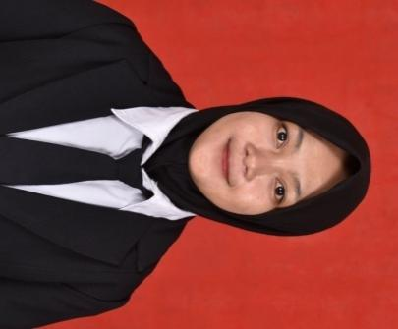

- Data Pribadi
Nama : Rusdayanti
Tempat, tgllahir : Samboja, 17 Desember 1998
AlamatAsal:Jl Balikpapan Handil II RT 03 kelurahan Sei Seluang Kecamatan SambojaKabupatenKutai Kartanegara
Alamat di Samarinda : Jl Juanda 8 gang mangga 1 No 13

- RiwayatPendidikan
- Tamat SD Tahun2010 di SDN 023 Samboja
- TamatMts Tahun 2010 di MtsN Samboja
- TamatSMA Tahun 2016 di SMAN 1 Samboja
Lampiran2
LEMBAR PENJELASAN PENELITIAN
Kepada Yth,
Bapak/ Ibu/ Saudara Calon Responden

Dengan Hormat,
Saya yang bertandatangan dibawah ini :
Nama : ………………
NIM : ……………………..
Adalah mahasiswa D3 Keperawatan Universitas Muhammadiyah Kalimantan Timur, Saya akan melakukan penelitian yang berjudul““ Gambaran Peran Perawat Sebagai Konsultan di Klinik Islamic Center Samarinda”. Saya mengharapkan untuk berpartisipasi dalam penelitian yang saya lakukan.MohonBapak/ Ibu/ Saudara menandatangani lembar penjelasan dan mengisi kuesioner yang disertakan dengan lembar ini.

Peneliti

RUSDAYANTI

Lampiran 4
KUISIONER A
Data Demografi Responden

- Bacalah setiap pertanyaan dengan teliti sebelum mengisi
- Berilah tanda ceklist ( ) pada jawaban yang menurut anda paling tepat
- Setelah diisi, periksalah kembali untuk memungkinkan semua pertanyaan telah di isi dengan benar
Nama : ……………………………..
Jenis Kelamin : ……………………………..
Umur : ……………………………..

- Pendidikan : SD SMP SMA PT
- Pekerjaan : PNS Swasta IRT/tidak bekerja

KUISIONER B Peran Perawat sebagai Konsultan
Petunjuk Pengisian
- Baca dengan teliti setiap pertanyaan sebelum menjawab
- Berilah tanda ceklist ( ) pada jawaban yang menurut anda benar
- Periksalah kembali jawaban
1 = Tidak Pernah
2 = Jarang
3 = Kadang-kadang
4 = Sering
5 = Selalu
No | Pernyataan | 1 | 2 | 3 | 4 | 5
1 | Perawat menjalin hubungan interpersonal yang baik dengan klien.
2 | Perawat memberikan ruang untuk konseling
3 | Perawat memberikan dorongan kepada klien untuk menerima perawatan dengan baik
4 | Perawat membantu pasien dalam mengambil keputusan atas tindakan yang akan dilakukan pasien
5 | Perawat menunjukkan perasaan empati kepada klien atau keluarga terhadap masalah yang dialaminya
6 | Perawat menerima keluhan yang dianggap suatu masalah bagi klien atau keluarga
7 | Perawat selalu mendengar dengan apa yang dikeluhkan pasien

8 | Perawat memberikan solusi yang jelas pada saat pasien bertanya
9 | Perawat menanggapi dan memberikan jawaban dengan jelas atas keluhan pasien

10 | Perawat memberikan kewenangan kepada klien unuk memutuskan menyetujui suatu tindakan
11 | Perawat memberikan dorongan kepada klien tentang pentingnya perawatan atau tindakan agar tidak merasa sebagai suatu paksaan
12 | Perawat selalu memberikan kesempatan kepada pasien untuk bertanya
13 | Perawat membantu pasien untuk menyadari dan mengatasi suatu masalah yang dihadapi pasien

14 | perawat memberikan nasihat sesuai dengan yang pasien inginkan

Lampiran 5
HASIL UJI VALIDITAS DAN RELIABILITAS KUESIONER PERAN PERAWAT

Uji | Pernyataan | Hasil Uji |  | Interpretasi Hasil Uji | Alpha cronbach | Ket reliable
Uji | Pernyataan | r_{hitung} | r_{producmoment} | Interpretasi Hasil Uji | Alpha cronbach | Ket reliable
Validitas  Peran  (rumus uji producmoment) | Pernyataan 1  Pernyataan 2  Pernyataan 3  Pernyataan 4  Pernyataan 5  Pernyataan 6  Pernyataan 7  Pernyataan 8  Pernyataan 9  Pernyataan 10  Pernyataan 11  Pernyataan 12  Pernyataan13  Pernyataan 14  Pernyataan 15 | 0,767  0,842  0,974  0,899  0,719  0,886  0,825  0,405  0,846  0,850  0,767  0,842  0,800  0,709  0,795 | 0,707  0,70  0,707  0,707  0,707  0,707  0,707  0,707  0,707  0,707  0,707  0,707  0,707  0,707  0,707 | valid  valid  valid  valid  valid  valid  valid  tidak valid  valid  valid  valid  valid  valid  valid  valid | 0,948 | reliable

Reliability Statistics
Cronbach's Alpha | N of Items
.948 | 15

HASIL DISTRIBUSI FREKUENSI KARAKTERISTIK RESPONDEN

PEKERJAAN
 |  | Frequency | Percent | Valid Percent | Cumulative Percent
Valid | IRT | 10 | 25.6 | 25.6 | 25.6
Valid | WIRASWASTA | 17 | 43.6 | 43.6 | 69.2
Valid | PEDAGANG | 5 | 12.8 | 12.8 | 82.1
Valid | PNS | 6 | 15.4 | 15.4 | 97.4
Valid | PENSIUNAN | 1 | 2.6 | 2.6 | 100.0
Valid | Total | 39 | 100.0 | 100.0

UMUR
 |  | Frequency | Percent | Valid Percent | Cumulative Percent
Valid | 17-25 | 4 | 10.3 | 10.3 | 10.3
Valid | 26-35 | 12 | 30.8 | 30.8 | 41.0
Valid | 36-45 | 8 | 20.5 | 20.5 | 61.5
Valid | 46-55 | 9 | 23.1 | 23.1 | 84.6
Valid | 56-65 | 5 | 12.8 | 12.8 | 97.4
Valid | >65 | 1 | 2.6 | 2.6 | 100.0
Valid | Total | 39 | 100.0 | 100.0

JENIS KELAMIN
 |  | Frequency | Percent | Valid Percent | Cumulative Percent
Valid | LAKI-LAKI | 23 | 59.0 | 59.0 | 59.0
Valid | PEREMPUAN | 16 | 41.0 | 41.0 | 100.0
Valid | Total | 39 | 100.0 | 100.0

PENDIDIKAN
 |  | Frequency | Percent | Valid Percent | Cumulative Percent
Valid | SD | 13 | 33.3 | 33.3 | 33.3
Valid | SMP | 4 | 10.3 | 10.3 | 43.6
Valid | SMA | 17 | 43.6 | 43.6 | 87.2
Valid | PT | 5 | 12.8 | 12.8 | 100.0
Valid | Total | 39 | 100.0 | 100.0

PERAN PERAWAT SEBAGAI KONSULTAN
Descriptives
 |  |  | Statistic | Std. Error
Peran Perawat | Mean |  | 47.49 | .728
Peran Perawat | 95% Confidence Interval for Mean | Lower Bound | 46.01
Peran Perawat | 95% Confidence Interval for Mean | Upper Bound | 48.96
Peran Perawat | 5% Trimmed Mean |  | 47.51
Peran Perawat | Median |  | 48.00
Peran Perawat | Variance |  | 20.677
Peran Perawat | Std. Deviation |  | 4.547
Peran Perawat | Minimum |  | 37
Peran Perawat | Maximum |  | 57
Peran Perawat | Range |  | 20
Peran Perawat | Interquartile Range |  | 5
Peran Perawat | Skewness |  | -.097 | .378
Peran Perawat | Kurtosis |  | .160 | .741

Tests of Normality
 | Kolmogorov-Smirnovª |  |  | Shapiro-Wilk
 | Statistic | df | Sig. | Statistic | Df | Sig.
Peran Perawat | .109 | 39 | .200 | .978 | 39 | .649
a. Lilliefors Significance Correction

peran perawat
 |  | Frequency | Percent | Valid Percent | Cumulative Percent
Valid | <baik | 15 | 38.5 | 38.5 | 38.5
Valid | baik | 24 | 61.5 | 61.5 | 100.0
Valid | Total | 39 | 100.0 | 100.0

Lampiran 6
Jadwal Penelitian.

No | Jenis Kegiatan | Bulan ke
No | Jenis Kegiatan | 9 | 10 | 11 | 12 | 1 | 2 | 3 | 4 | 5 | 6
1. | Persiapan pengajuan judul proposal penelitian | √ |  | √
2. | Menentukan judul proposal penelitian |  | √
3. | Konsultasi pengajuan judul proposal penelitian |  | √
4. | Mendapat persetujuan judul proposal penelitian oleh pembimbing |  | √
5. | Pembuatan proposal penelitian. |  |  | √
6. | Konsultasi proposalpenelitian kepada pembimbing. |  | √ | √ | √ |  | √
7. | Mendapat persetujuan proposal penelitian oleh pembimbing |  |  |  |  | √
8. | Ujian proposal penelitian. |  |  |  |  | √
9. | Revis hasil sidang proposal |  |  |  |  | √ |  | √
10. | Uji validitas |  |  |  |  |  |  |  | $$√$$
11. | Konsultasi hasil uji validitas |  |  |  |  |  |  |  | $$√$$
12. | Melakukan penelitian |  |  |  |  |  |  |  |  | √ | √
14. | Konsultasi hasil penelitian |  |  |  |  |  |  |  |  | √ | √
15. | Pesetujuan hasil penelitain oleh pembimbing |  |  |  |  |  |  |  |  |  | √
16 | Ujian Karya Tulis Ilmiah |  |  |  |  |  |  |  |  |  | √

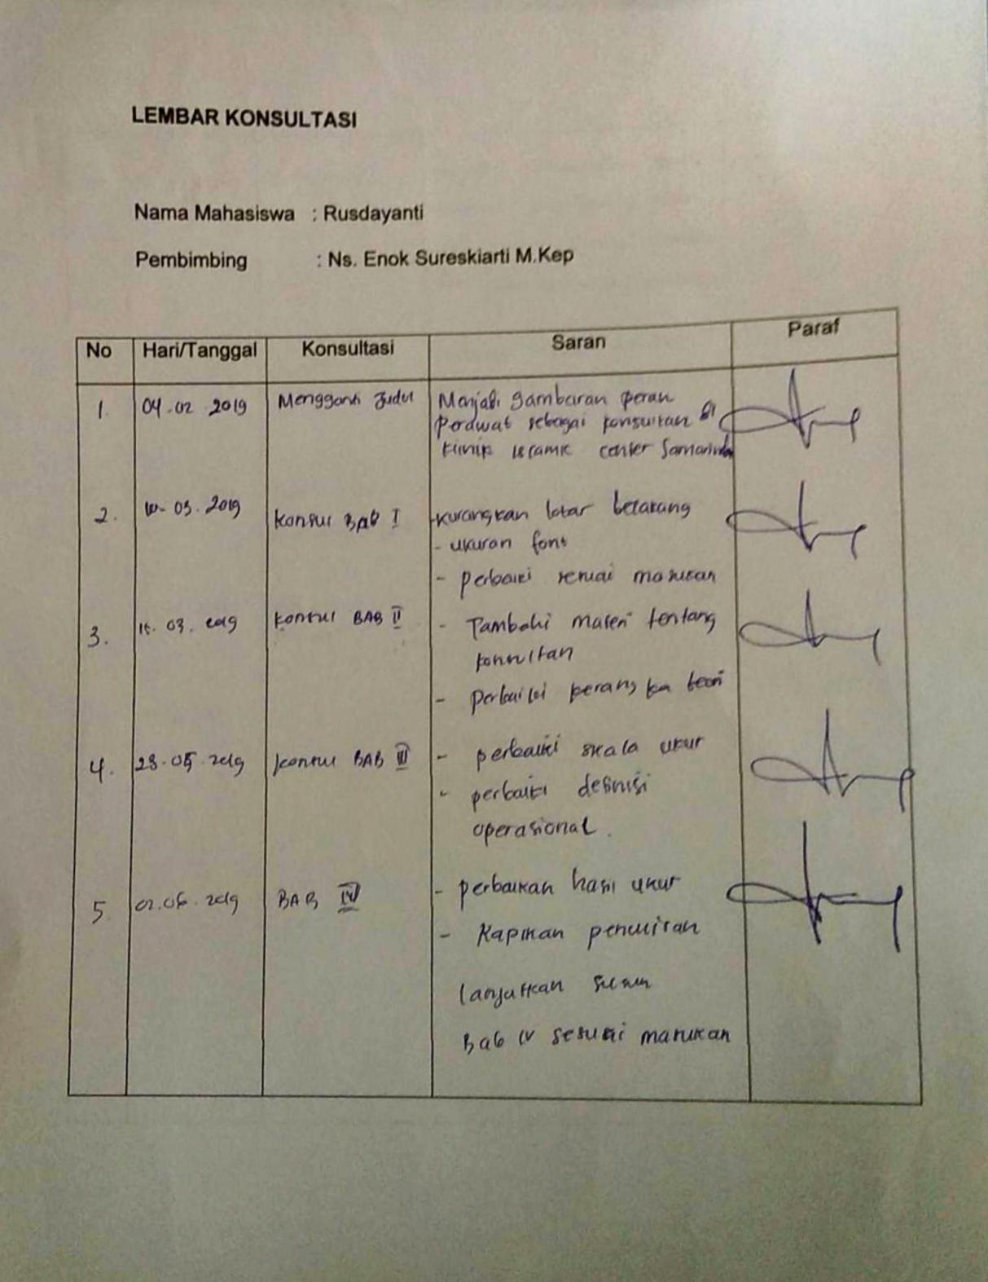

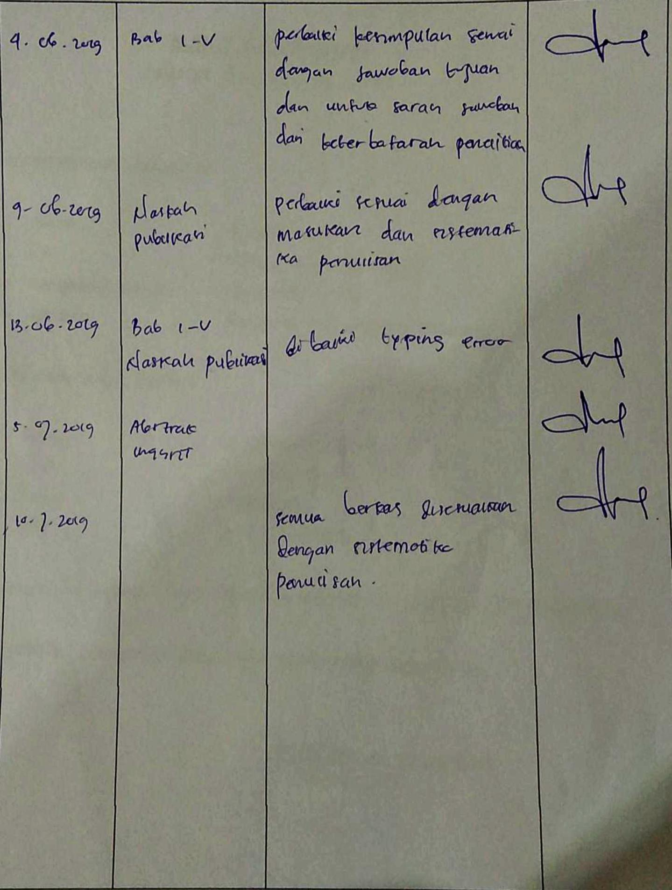

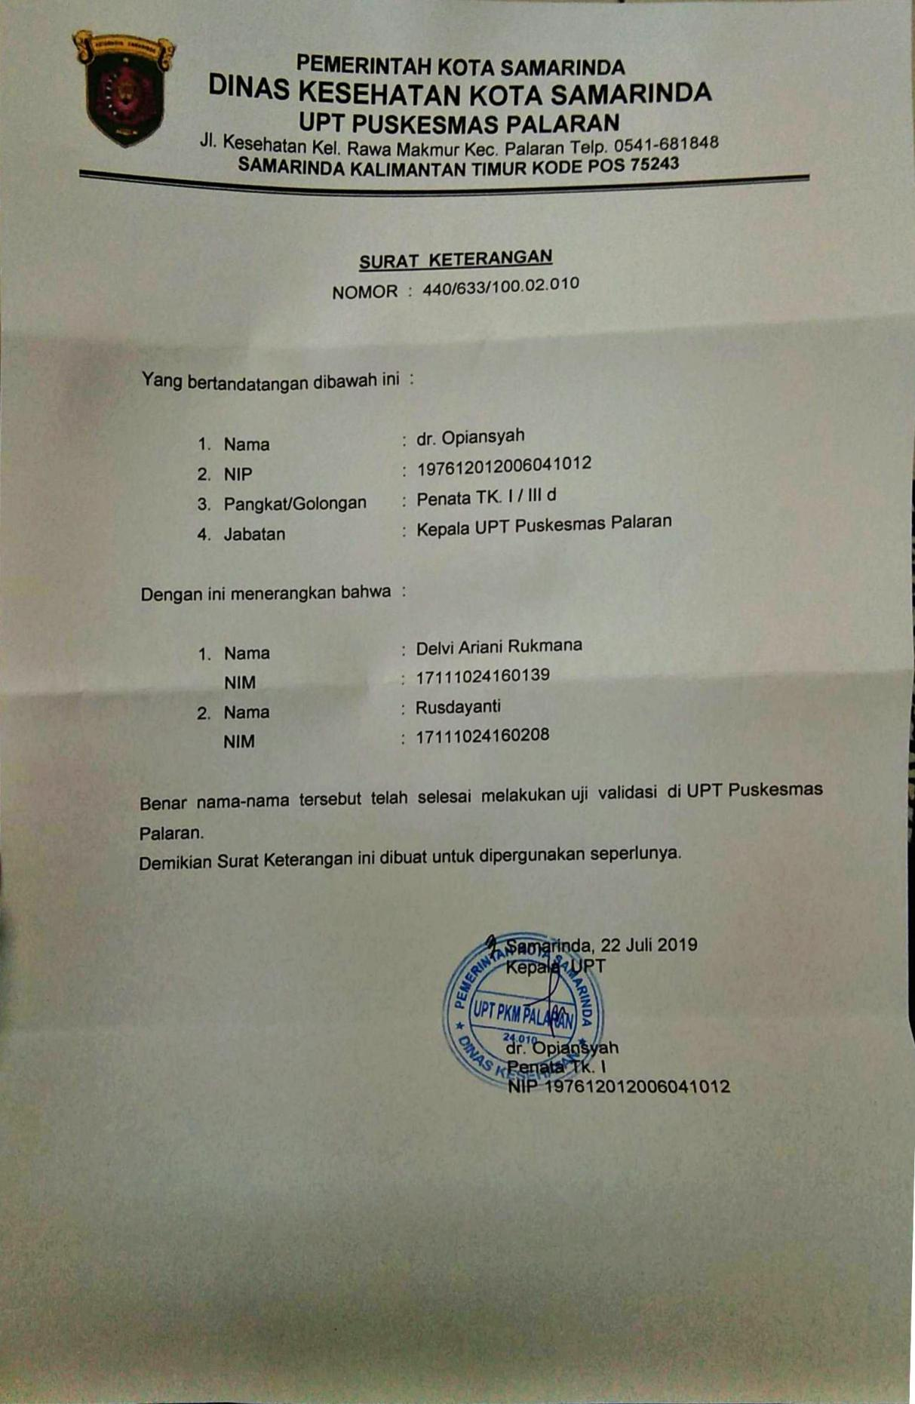

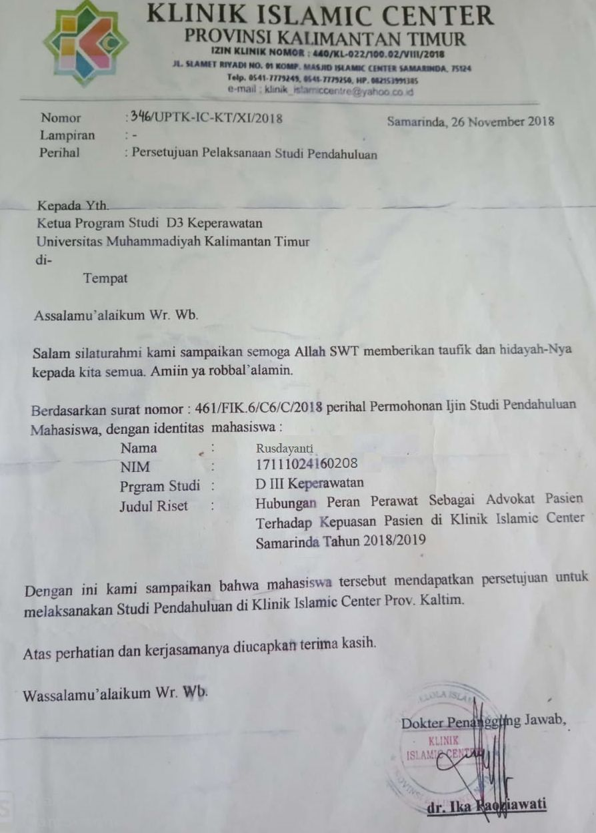

Students Muhammadiyah University of East Kalimantan 2LecturerMuhammadiyah University of East Kalimantan

